дошкольный блок МОУ «СОШ № 4» с.п. Исламей

Сценарий праздника,
посвященного Дню Матери

«Королевство доброты».

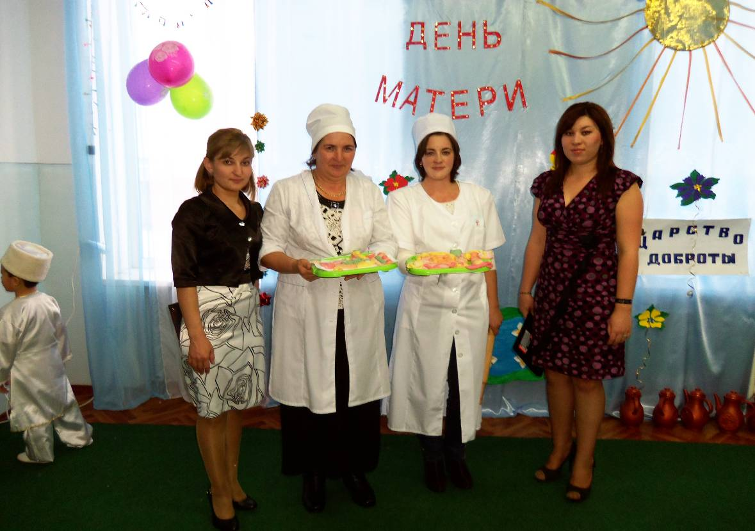

Воспитатели подг. группы:
Хахова А.З., Хацукова З.Б.
Музыкальный руководитель
Власова А.Н.

2011-2012 учебный год.

Под музыку в зал входят гости — мамы воспитанников подготовительной группы. Дети приветствуют мам стоя.
Вед 1 . Здравствуйте, уважаемые взрослые и дорогие ребята! Последнее воскресенье ноября принято считать Днём Матери. И сегодня я предлагаю нашим мамам принять участие в викторине «Королевство доброты».
Вед 2. Мама! Самое понятное слово на Земле. Оно звучит на всех языках мира одинаково нежно. У мамы самые заботливые и ласковые руки, они всё умеют. У мамы самое доброе и нежное сердце: оно ни к чему не остаётся равнодушным. И сколько бы не было человеку лет, 5 или 50, ему всегда нужна мама.
Вед 1. Я приглашаю мам во Дворец доброты, а помогут мама их семьи. Позвольте представить наших мам - участниц нашей викторины.
Представляет мам – участниц.
Дети: 1. Если солнышко проснулось — утро засияло.
Если мама улыбнулась - так отрадно стало.
2. Если в тучи солнце скрылось, замолчали птицы
Если мама огорчилась - где нам веселиться?
3. Так пускай, всегда сверкая, светит солнце людям! Никогда тебя,
родная, огорчать не будем!
Песня: «Мамочка моя».
Вед 2. Наш конкурс будет судить жюри в составе…(представляет). Мама. Мамочка. Сколько тепла таит это магическое слово, которое называет человека самого близкого, дорогого единственного. Материнская любовь греет нас до старости. Мама учит нас быть мудрыми, даёт советы, заботится о нас, оберегает нас.
Вед 1. Мы вместе с мамами отправляемся в путь по дороге правильных решений. И первый конкурс на нашем пути «Озеро ласковых слов». Уважаемые мамы, ваша задача - как можно больше сказать ласковых слов, которыми вы называете своих детей.
Каждый говорит по очереди, выигрывает последнее слово. Жюри оценивает работу мам.
Вед 2. А сейчас мы побываем в гостях у Гнома Загадалкина.
Гном: Приветствую Вас, уважаемые Мамы! Вашим детям в садике очень часто загадывают загадки. Вот интересно, умеете ли вы отгадывать загадки?
Вед. Ребята, давайте посмотрим, умеют ли ваши мамы отгадывать загадки. Только вы им не подсказывайте! Кто будет загадки загадывать? (Выходят несколько ребят.)

1-й ребенок: По утрам своих ребят
Водят мамы...
(Ответ: в детский сад).

2-й ребенок: Нашей маленькой Маринке
Рисовать люблю...
(Ответ: картинки).
3-й ребенок: Я люблю трудиться,
Не люблю лениться.
Сам умею ровно, гладко
Застелить свою...
(Ответ: кроватку).
4-й ребенок: У Юры и Вовы обновы,
Сшили мальчишкам штанишки.
А на штанишках карманы.
Кто сшил обновки?
(Ответ: мамы).
5-й ребенок: Помогать я маме буду,
С ней мы вымоем...
(Ответ: посуд..)
Вед.: Молодцы, мамы. За это дети вам подарят танец "Сударушка". (Дети исполняют русский народный танец "Сударушка".)
Вед.: Дети, я знаю, что вам с мамой очень хорошо. А кто может рассказать о маме — самой ласковой, доброй, нежной и самой родной?
Гном: Молодцы! Загадки хорошо отгадываете. Давайте аплодисментами поблагодарим наших мам!
Вед1. Уважаемые мамы. Какая была отгадка в последней загадке? Совершенно верно, игла. С ней-то вы и встретитесь в следующем конкурсе «Пещера непришитых пуговиц». Представьте, что это целая пещера пуговиц. Но выберете всего 5 штук. Ваша задача - за одну минуту пришить как можно больше пуговиц. Не забудьте о технике безопасности. Итак, начали! Пока жюри подводит итоги конкурса, наши дети исполнят музыкальный номер «Танец с кувшинами»
Вед 1. Просим жюри огласить результаты конкурса.
Вед.2. Сейчас немного отвлечёмся от нашего путешествия и прочитаем стихотворение М.Пляцковского «Мама» все вместе. Вы, дорогие мамы, говорите лишь одно слово «мама», а дети продолжают строку. Итак, начали! Мама! В этом слове солнца свет! Лучше слова в мире нет! Кто роднее, чем она? У неё в глазах весна! На земле добрее всех! Дарит сказки, дарит смех! Из-за порой грустит, Пожалеет и простит! В этом слове солнца свет! Лучше в мире слова нет!
Вед.2 Молодцы!!! Отлично справились!
Семья. Давайте всмотримся в это слово. Это можно прочесть, как семь «Я». Это не случайное совпадение. Неважно, семь «Я» или три «Я» в слове семья. Важно, что все вместе. И самые сильные, самые ответственные в семье - взрослые. Они заботятся о том, чтобы в доме была еда и всё необходимое; они воспитывают детей; лечат их, занимаются с ними; играют и гуляют; заботятся о бабушках и дедушках; поддерживают порядок и чистоту в доме; делают очень много самой разнообразной работы. Вот как много интересного в одном слове семья!
Ну что же, а как обстоят дела у наших помощников-болельщиков? Для того, чтобы провести следующий конкурс, который называется «Бантики», я приглашаю помощников-ребят. В этом конкурсе мамы должны завязать как можно больше бантиков на своём ребёнке. (На руках, ногах, шее, голове, животе).
Просим жюри огласить результаты конкурса!
Вед.1 Следующий конкурс называется «Найди своего ребёнка». Мамы с завязанными глазами должны наощупь, по ручкам, найти своего ребёнка.
Жюри объявляет итоги прошедшего конкурса
Вед.2 Вот мы и дошли до Королевства Доброты. Оно, оказывается, совсем близко. Королевство Доброты - это СЕМЬЯ. Ну, а Королева в нём - МАМА. А какая Королева без короны? Я предлагаю под музыку короновать наших мам.

Жюри подводит итоги игры и распределяет номинации:
«Ласковая мама»
«Находчивая мама»
«Мама -рукодельница»
«Мама - эрудит»
«Мама - умелые ручки»
«Мама - интуиция»
Вед.1 А сейчас для наших дорогих мам музыкальный подарок!
Танец «Кафа»
Вед.1 Как бы ни манил вас бег событий,
Как ни влёк бы в свой водоворот,
Пуще глаза маму берегите от обид, от тягот, от забот.
Боль за сыновей - сильнее мела выбелила косы добела.
Если даже сердце очерствело, дайте маме капельку тепла!
Вед.2 Если стали сердцем вы суровы, будьте, дети, ласковее с ней.
Берегите мать от злого слова, знайте: дети ранят всех больней!
Если ваши матери устали, добрый отдых вы им дать должны...
Берегите их от чёрных шалей! Берегите женщин от войны!
Мать уйдёт, в душе оставив рану. Мать умрёт, и боли не унять.
Заклинаю: берегите маму! Дети мира, берегите мать! (Р.Еамзатов)

